软件工程与计算 II 课程设计报告

题 目 课堂派（ClassPi）
学 院 两江人工智能学院
专 业 软件工程
学生姓名 （填写） 学号 （填写）
学生姓名 （填写） 学号 （填写）
学生姓名 （填写） 学号 （填写）
指导教师 王森、张金荣、龙华、蒋鑫等
时 间 2026 年 06 月

团队职责分工表
姓名 | 角色 | 工作职责
（填写） | 项目经理 | 开发计划制定与执行、系统设计、课程与互动模块开发、文档撰写
（填写） | 前后端开发 | 作业管理、在线测试、签到考勤模块开发、接口联调
（填写） | 前后端开发 | 个人设置、消息通知、备课区、成绩册模块开发、系统测试

团队沟通计划表
沟通场景 | 沟通方式 | 沟通频率 | 沟通责任人 | 沟通内容
集中上课 | 当面沟通 | 每次课 | 项目经理 | 设计评审、实现问题、进度同步
非集中上课 | 线上/当面 | 4 次/天 | 项目经理 | Bug 修复、接口联调、代码合并
里程碑节点 | 组会演示 | 每周 1 次 | 全体成员 | 功能演示、任务分配、风险识别

摘 要
随着教育信息化的深入发展，传统的教学模式正面临着转型升级的迫切需求。本文提出并实现了一个基于 Vue 3 前端框架和 Spring Boot 3 后端技术的互动式教学管理系统——课堂派（ClassPi），旨在通过现代化的技术手段提升教学互动性和管理效率。课堂派系统集成了实时课堂互动（问答、投票、抢答、随机点名）、在线签到考勤、作业发布与批阅、在线测试测验、教师备课区、消息通知、可配置成绩册等功能模块。系统采用前后端分离的 B/S 架构，使用 JWT 进行身份认证、BCrypt 加密存储密码、WebSocket 实现课堂实时事件推送，MyBatis 访问 MySQL 数据库完成数据持久化。在开发过程中，团队采用敏捷迭代方式，实现了从需求分析、系统设计、编码实现到系统测试的完整软件工程流程。经过功能测试与联调验证，课堂派运行稳定，有效提升了课堂参与度与教学管理效率，为高校智慧教学提供了可落地的解决方案。
关键词：Vue.js；Spring Boot；课堂派；互动式教学；前后端分离；WebSocket

Abstract
With the deepening development of educational informatization, traditional teaching models are facing an urgent need for transformation. This paper proposes and implements ClassPi, an interactive teaching management system based on Vue 3 and Spring Boot 3. The platform integrates real-time classroom interactions, attendance check-in, homework management, online tests, teacher preparation area, notifications, and configurable grade books. Through a front-end and back-end separation architecture with JWT authentication and WebSocket live events, the system achieves high responsiveness and security. Practical deployment demonstrates significant improvements in classroom engagement and teaching management efficiency.
Keywords: Vue.js; Spring Boot; ClassPi; Interactive Teaching; WebSocket

目 录

（请在 Word 中右键目录 → 更新域，以生成页码）

1 需求分析

1.1 需求概述
课堂派（ClassPi）是一款面向高等院校的在线教学管理平台，适用于面对面课堂与线上混合式教学场景。平台为教师和学生提供了一个互动性强、功能完善的数字化教学环境。以下从功能与非功能两个维度概述系统需求。
1、用户登录验证：提供稳定的 JWT 认证机制，密码 BCrypt 加密存储，支持教师与学生角色区分及权限控制。
2、用户信息管理：支持注册、编辑个人资料（姓名、院系、专业、年级、学号/工号、入学日期等）、修改密码与头像上传。
3、教师创建课程：教师可创建课程，设置课程名称、上课时间、关联行政班、学年学期，系统自动生成加课码。
4、学生加入课程：学生通过加课码或选课加入课程，查看课程成员与各类教学活动。
5、课程管理：支持课程置顶、归档、拖拽排序、按学期筛选，便于师生快速定位课程。
6、作业管理：教师布置作业（含附件），设定截止日期；学生在线提交；教师批阅、打分、打回。
7、课堂互动：支持实时问答、投票、抢答、随机点名；WebSocket 实时同步；结束签到时自动关闭进行中的互动。
8、签到考勤：教师发起课堂签到，生成签到码；学生打卡；统计应到、实到、缺勤人数并保留历史记录。
9、在线测试：支持选择题与简答题，可保存草稿后发布，自动统计交卷人数与答题情况。
10、课程活动：支持话题讨论、资料发布、公告通知，学生可回复与参与讨论。
11、教师备课区：教师可预制作业、资料、话题、测试，一键导入到具体课程，提高备课效率。
12、消息通知：作业发布、话题更新、签到开启、互动发布、测试发布等事件实时推送通知。
13、成绩册：教师可配置作业、测试、互动、考勤权重，系统自动汇总学生综合成绩。

1.2 总体需求描述
课堂派的目标是为教育者和学习者打造一个功能全面、操作便捷的在线教学平台。教师可通过平台管理课程、布置与批改作业、发起签到与课堂互动、发布测试与资料、使用备课区提高效率；学生可通过平台加入课程、提交作业、参与互动与讨论、完成签到、查看成绩与通知。系统应保证长时间稳定运行，界面简洁直观，操作流程清晰，降低用户学习成本，并具备良好的可扩展性。
在总体业务流程上，教师登录后进入课程列表，选择或创建课程后进入课程主页，可在不同 Tab 页中管理作业、互动、测试、资料、话题、成员与成绩册；学生登录后查看已加入课程，接收通知并参与各类教学活动。「进入课堂」页面集中展示当前签到状态与课堂互动入口，实现当堂教学活动的统一管理。

1.3 详细业务需求

1.3.1 角色权限管理
课堂派通过角色权限管理确保不同用户只能访问其权限范围内的功能。教师角色拥有创建与管理课程、布置与批改作业、发起签到与互动、发布测试、管理成绩册、使用备课区等权限；学生角色拥有加入课程、提交作业、参与互动与话题、签到打卡、查看个人成绩与通知等权限。系统在每次 API 请求时通过 JWT 令牌识别用户身份，并在 Service 层进一步校验操作权限。
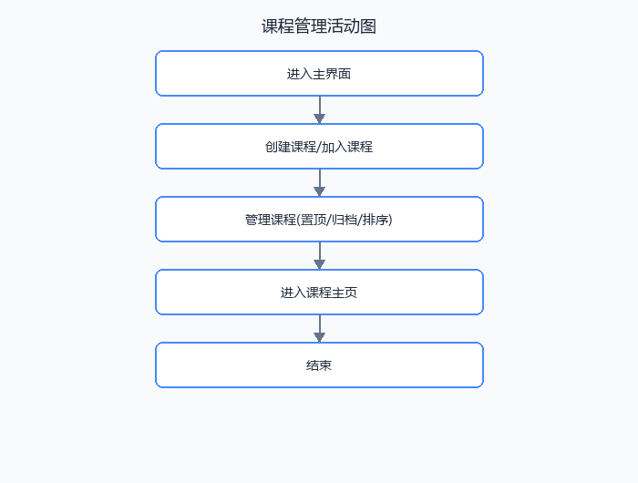
图 1.1 角色权限活动图
表 1-1 角色权限管理用例描述
用例编号 | 版本号 | 用例名称 | 活动者
CP-001 | V1.0 | 角色权限管理 | 教师/学生

开始条件 | 事件流 | 结束条件 | 预期输出
用户已登录系统 | 1.获取角色权限 2.维护个人信息 3.加载对应菜单 4.执行授权操作 | 退出系统 | 不同角色看到不同功能界面

1.3.2 课程管理
课程管理是系统的核心模块之一。教师创建课程后系统生成唯一加课码，可将课程关联一个或多个行政班，学生通过加课码或行政班自动关联加入课程。师生均可对课程进行置顶或归档操作；教师还可通过拖拽调整课程在列表中的显示顺序。课程主页聚合展示该课程下的作业、互动、测试、资料、话题、成员与成绩册等子模块。

图 1.2 课程管理活动图
表 1-2 创建课程用例描述
用例编号 | 版本号 | 用例名称 | 活动者
CP-002 | V1.0 | 创建课程 | 教师

开始条件 | 事件流 | 结束条件 | 预期输出
教师已登录 | 1.点击创建课程 2.填写课程信息 3.确认创建 4.获得加课码 | 退出系统 | 课程列表新增该课程

表 1-3 加入课程用例描述
用例编号 | 版本号 | 用例名称 | 活动者
CP-003 | V1.0 | 加入课程 | 学生

开始条件 | 事件流 | 结束条件 | 预期输出
学生已登录 | 1.点击加入课程 2.输入加课码 3.验证通过 4.进入课程主页 | 退出系统 | 课程列表展示新加入课程

1.3.3 作业管理
作业管理模块支持教师发布个人作业与团队作业，设定截止日期与作业说明，可附带参考文件。学生在截止日前提交作业内容与附件，系统记录提交时间并支持更新提交。教师可在作业详情页查看每位学生的提交状态（已交/未交/已批阅），进行打分、写评语或打回重做。作业相关的通知会推送给尚未提交的学生，教师也可手动催交。

1.3.4 课堂互动与签到
课堂互动模块支持三种互动形式：实时问答（多轮提问+随机点名）、投票（单选+实时统计）、抢答（教师开启后学生抢先回答）。互动状态存储于 course_activity.interaction_options JSON 字段，通过 WebSocket 向在线用户推送更新。签到模块与互动模块联动：教师结束签到时，系统自动关闭该课程所有进行中的课堂互动，避免当堂互动在课后仍显示「进行中」。

1.3.5 在线测试与备课区
在线测试支持选择题（A/B/C/D 四选一）与简答题，教师可先保存草稿再发布。学生交卷后教师可查看答卷并批改简答题。备课区允许教师预先创建作业、资料、话题、测试模板，在课程中通过「从备课区导入」一键发布，支持测试题含简答题与题干配图。

1.4 非功能性需求

1.4.1 环境需求
开发环境：Java 17、Spring Boot 3.4、MyBatis 3.0、Vue 3、Vite、MySQL 8.0、Maven、IntelliJ IDEA、Node.js。运行环境：Windows 10 及以上，Chrome/Edge 浏览器，后端端口 9090，前端开发端口 5174。

1.4.2 性能需求
页面响应时间平均不超过 2 秒，WebSocket 消息推送延迟低于 1 秒；支持单课程 100 名以上学生同时在线签到与互动。

1.4.3 安全需求
用户密码 BCrypt 加密存储；JWT 令牌认证；AuthInterceptor 拦截未授权请求；教师只能操作自己创建的课程，学生只能提交自己的作业与互动回答。

1.4.4 兼容需求
支持 Windows 操作系统与 Chrome、Edge 等主流浏览器；前端采用响应式布局，适配常见笔记本屏幕分辨率。

1.4.5 交互需求
统一 AppModal 弹窗组件、Toast 消息提示、Confirm 确认框；课程列表支持拖拽排序动画；互动与签到状态 WebSocket 实时刷新。

1.4.6 扩展需求
预留 AI 辅助出题与批阅接口（AiController）；成绩权重可配置；行政班 Excel 批量导入；附件在线预览与下载。
在安全审计方面，系统通过 Spring Boot 日志记录关键操作异常；数据库迁移脚本（migration_*.sql）版本化管理表结构变更，便于团队拉代码后执行 bootstrap_after_pull.sql 同步环境。在灾难恢复方面，MySQL 定期备份可恢复业务数据；uploads 目录需同步备份以保留用户上传的附件。系统设计与运营符合学校信息化管理要求，注重用户隐私与数据安全。

2 系统设计

2.1 设计概述
系统设计是软件开发过程中的关键阶段，它涉及到从需求分析中提炼出的概念转化为具体的技术解决方案。在本章中，我们将深入探讨如何根据前期需求整理与分析的结果，运用科学有效的方法和先进的设计理念，精心构思并设计出一个既满足各项功能需求又高度合理化的新平台。
系统设计的内容广泛且深入。这包括但不限于：确定系统功能，基于需求分析明确核心功能与次要功能；设计思路和方法，采用前后端分离、三层架构、RESTful API；设计多种实现方案，对比 JWT 与 Session、轮询与 WebSocket 等；方案筛选与优化，在可行性、成本与性能间取得平衡。
功能设计是对系统需求的直接转化，将抽象的用户需求具体化为系统的功能模块，构建功能框架并细化每个模块的输入、处理与输出流程。
架构设计关注系统宏观结构，采用模块化与层次化原则，将复杂系统分解为 Controller、Service、Mapper 等相对独立的层次，提高灵活性与可维护性。
数据库设计根据数据需求设计合理的数据模型，包括表结构、索引与关系，并考虑数据安全性与一致性，确保数据库稳定运行。

2.2 总体设计

2.2.1 功能架构设计
平台包含用户管理、课程管理、作业管理、课堂互动、签到考勤、在线测试、课程活动（话题/资料/公告）、教师备课区、消息通知、成绩册十大功能模块，共计 30 余个功能点，模块间通过统一 REST API 与 WebSocket 通道协作。
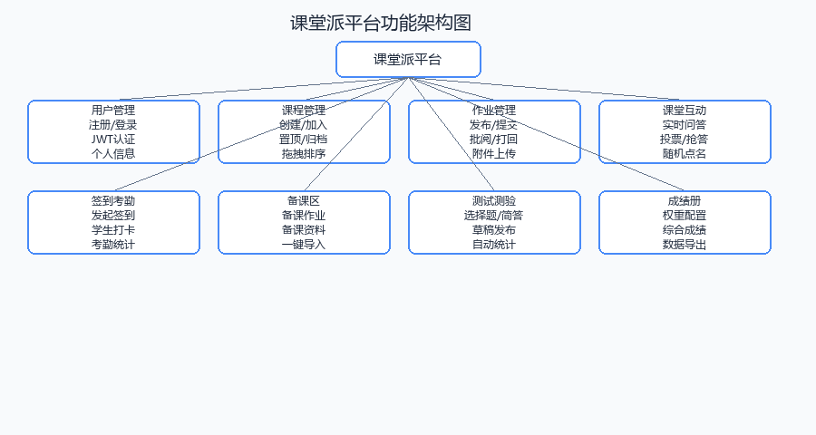
图 2.1 平台功能架构图
表 2-1 系统功能模块表
功能模块 | 功能点 | 说明
用户管理 | 注册/登录/JWT/个人信息 | 身份认证与权限控制
课程管理 | 创建/加入/置顶/归档/排序 | 课程全生命周期管理
作业管理 | 发布/提交/批阅/打回/催交 | 含附件上传与预览
课堂互动 | 问答/投票/抢答/点名 | WebSocket 实时同步
签到考勤 | 发起/打卡/统计/历史 | 应到实到缺勤
在线测试 | 选择/简答/草稿/批改 | 自动统计交卷
备课区 | 预制/导入/配图 | 提高备课效率
成绩册 | 权重/汇总/导出 | 多维度成绩计算

2.2.2 技术架构设计
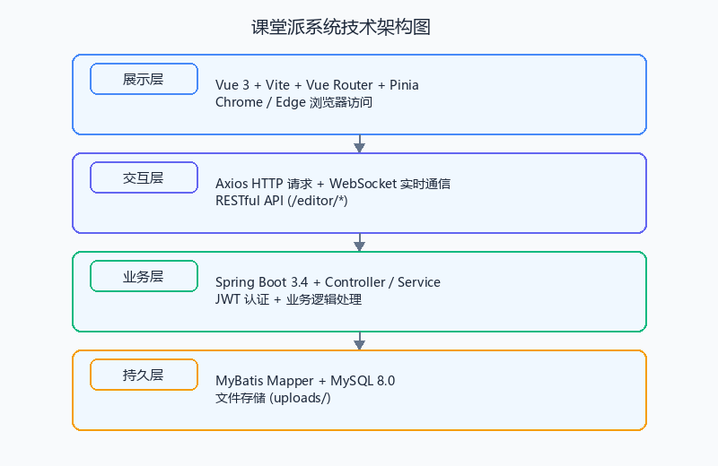
图 2.2 系统技术架构图
展示层：Vue 3 单页应用，通过 Vue Router 管理路由，Pinia 管理全局状态。交互层：Axios 发送 HTTP 请求至 /editor 前缀 API；WebSocket 连接 /ws/live 订阅实时事件。业务层：Spring Boot Controller 接收请求，Service 处理业务逻辑，JWT 拦截器校验身份。持久层：MyBatis Mapper 操作 MySQL；FileStorageService 管理 uploads 目录下的附件文件。

2.2.3 物理模型设计
开发阶段：前端 Vite Dev Server（5174）通过 proxy 转发 API 至后端（9090）。部署阶段：前端构建为静态资源可由 Nginx 托管；Spring Boot 内嵌 Tomcat 运行后端服务；MySQL 存储业务数据；uploads 目录存储用户上传的头像、作业附件、资料文件等。

2.3 数据库设计

2.3.1 概念结构设计
根据需求分析建立 E-R 概念模型。主要实体包括：用户（accounts）、课程（courses）、用户-课程关联（account_course）、作业（homework）、作业提交（content）、课程活动（course_activity）、互动回答（course_interaction_response）、签到会话（course_attendance_session）、签到记录（course_attendance_record）、测试题目（course_test_question）、通知（notification）、备课项（teacher_prep_item）、成绩权重（course_grade_weight）等。实体间通过外键与关联表建立联系。
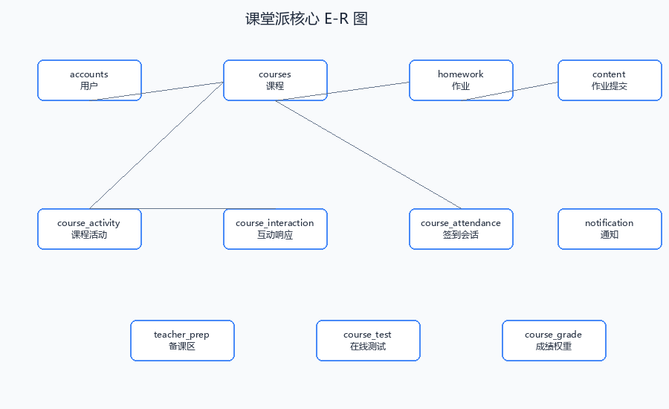
图 2.3 课堂派核心 E-R 图
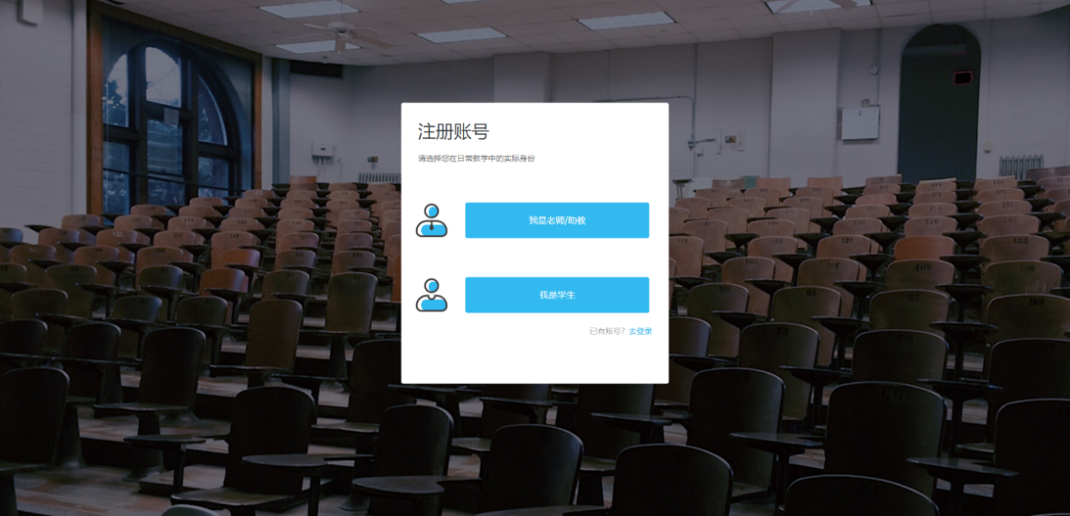
图 2.7 课程实体图
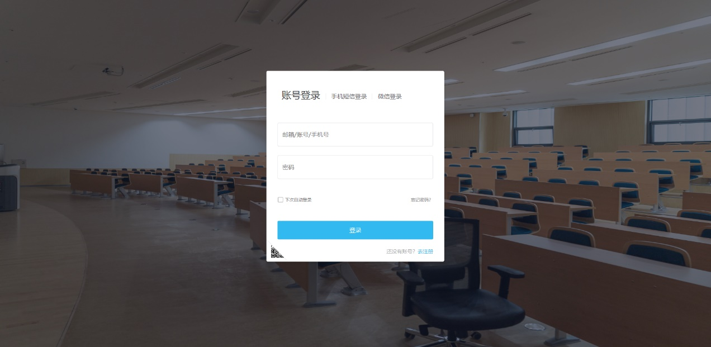
图 2.8 作业实体图
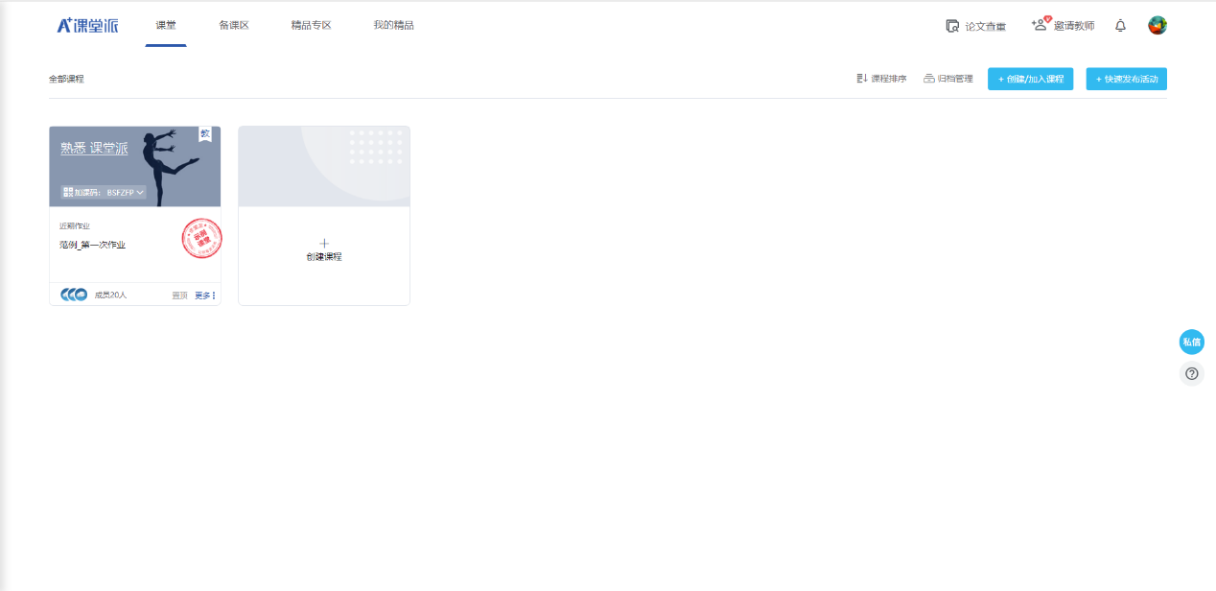
图 2.9 学生作业实体图
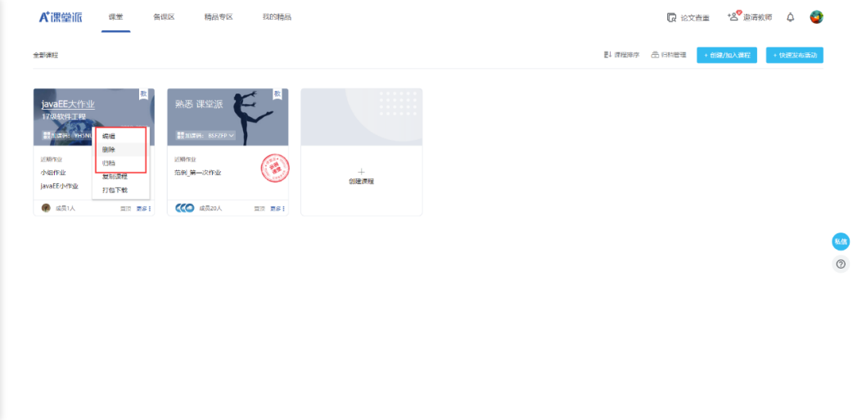
图 2.10 用户实体图
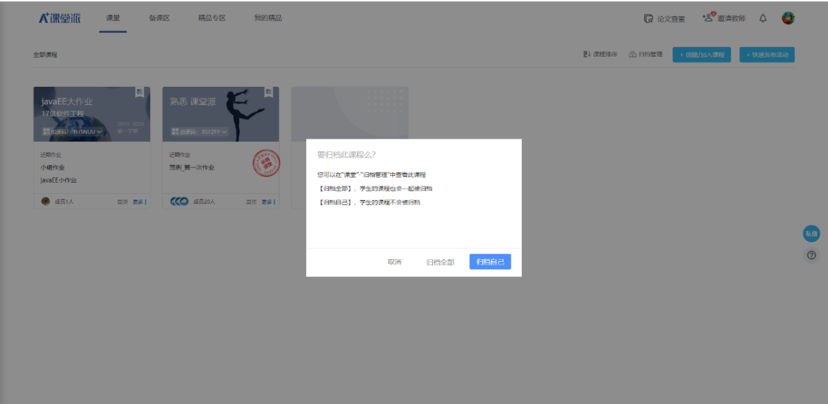
图 2.11 通知实体图
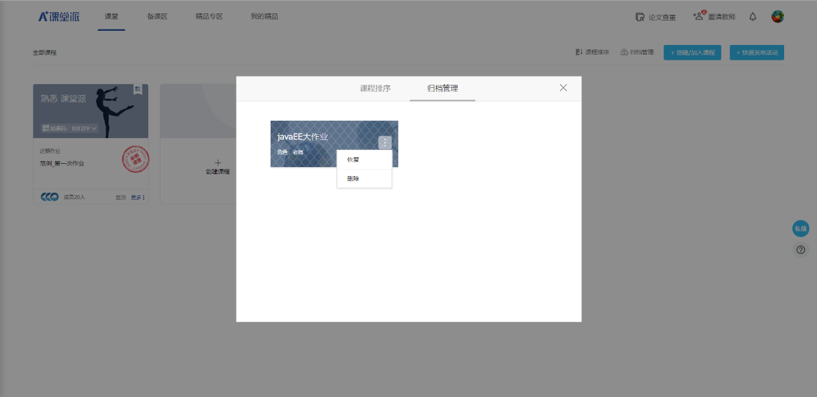
图 2.12 话题实体图
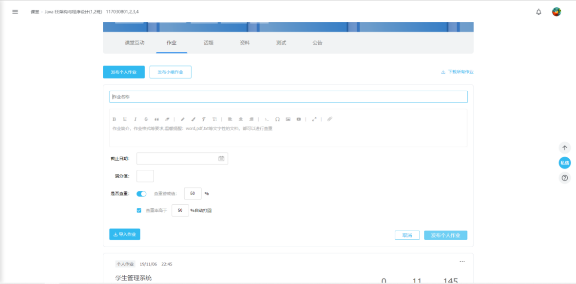
图 2.15 用户类登录注册关系图
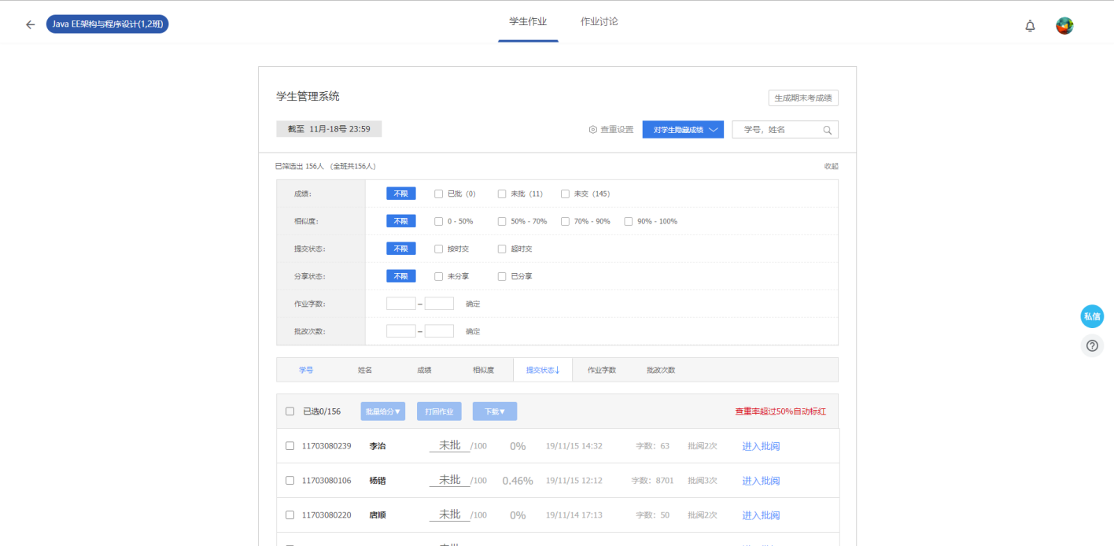
图 2.16 用户注册时序图

图 2.17 用户登录时序图
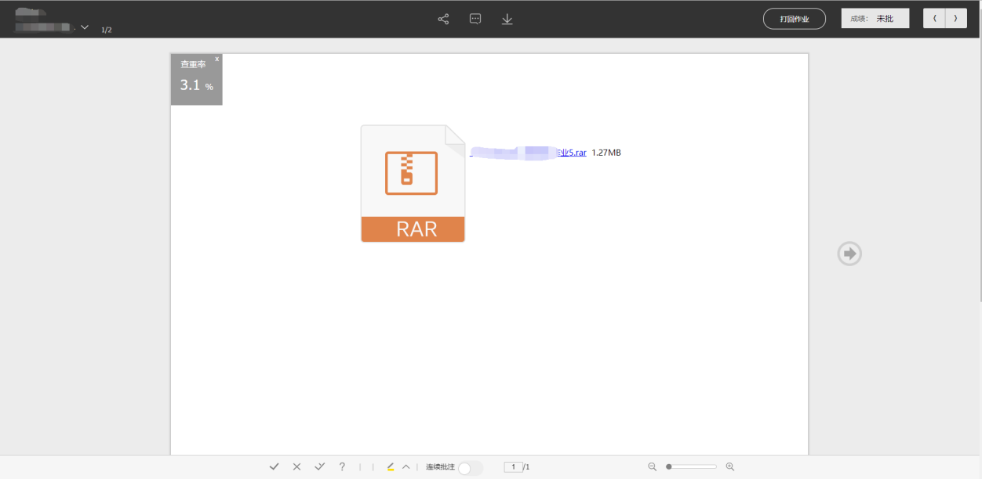
图 2.18 获取登录用户信息时序图
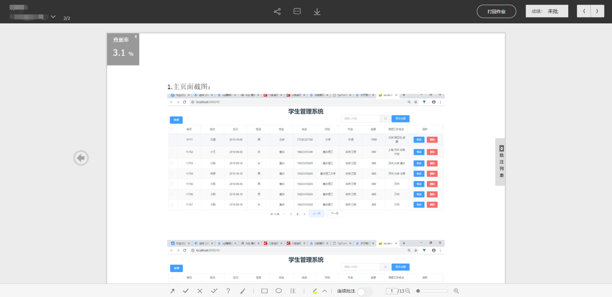
图 2.19 课程管理类图
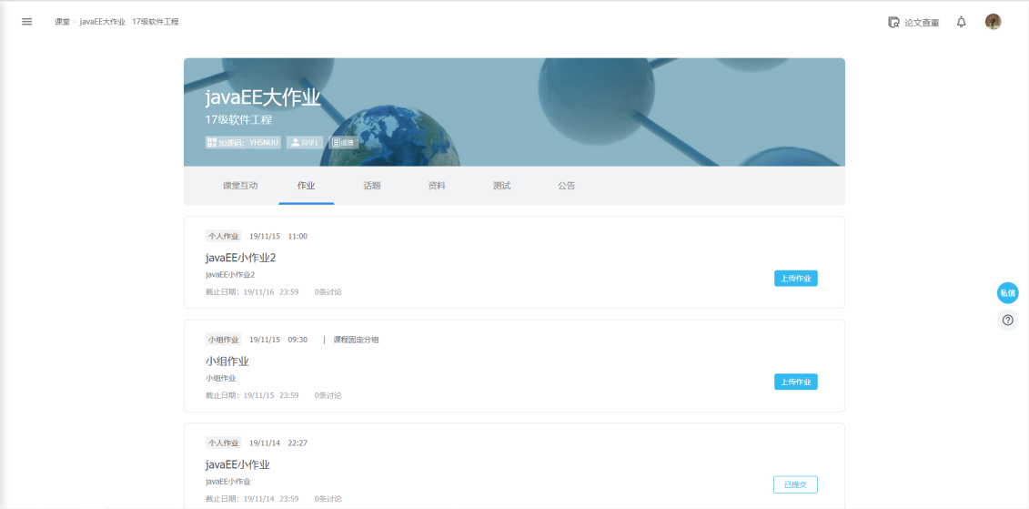
图 2.20 课程状态类图
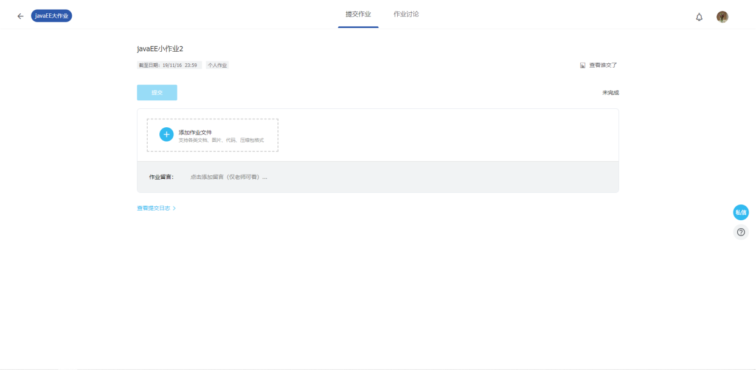
图 2.21 新增课程时序图
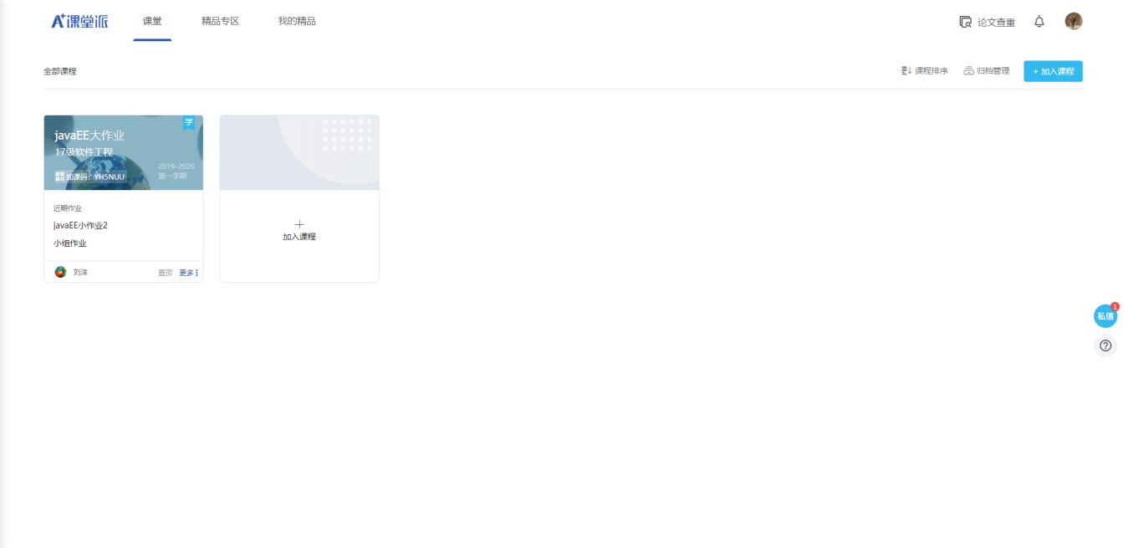
图 2.22 获取课程信息时序图
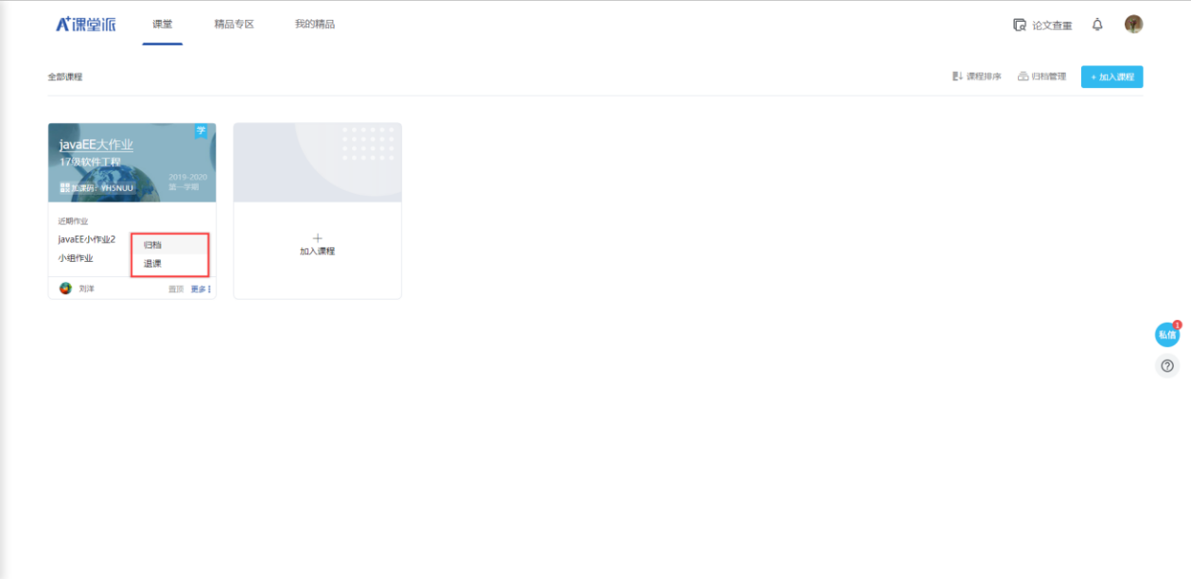
图 2.23 搜索课程信息时序图
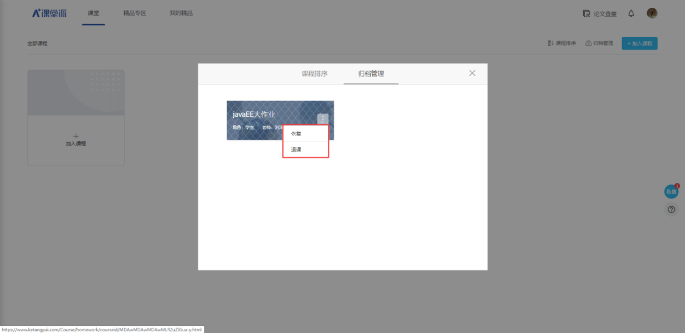
图 2.24 置顶课程时序图
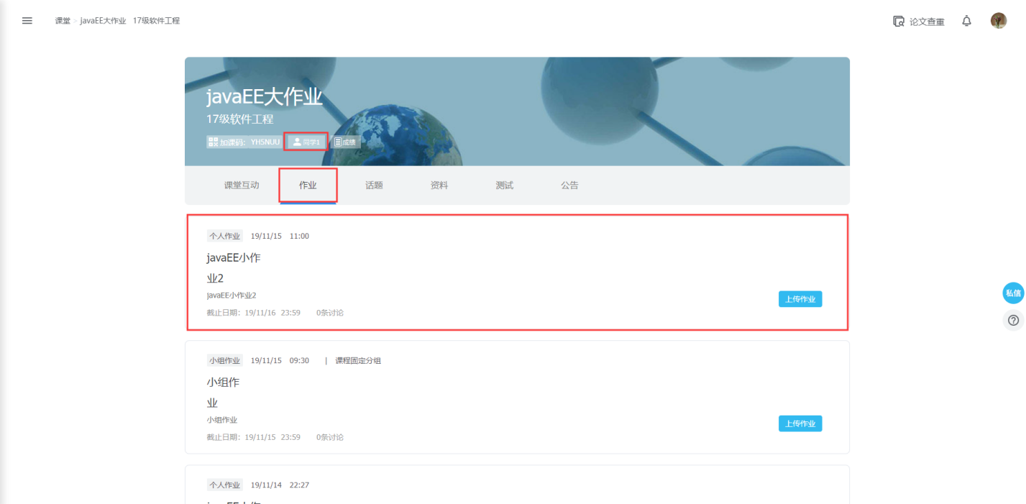
图 2.25 归档课程时序图
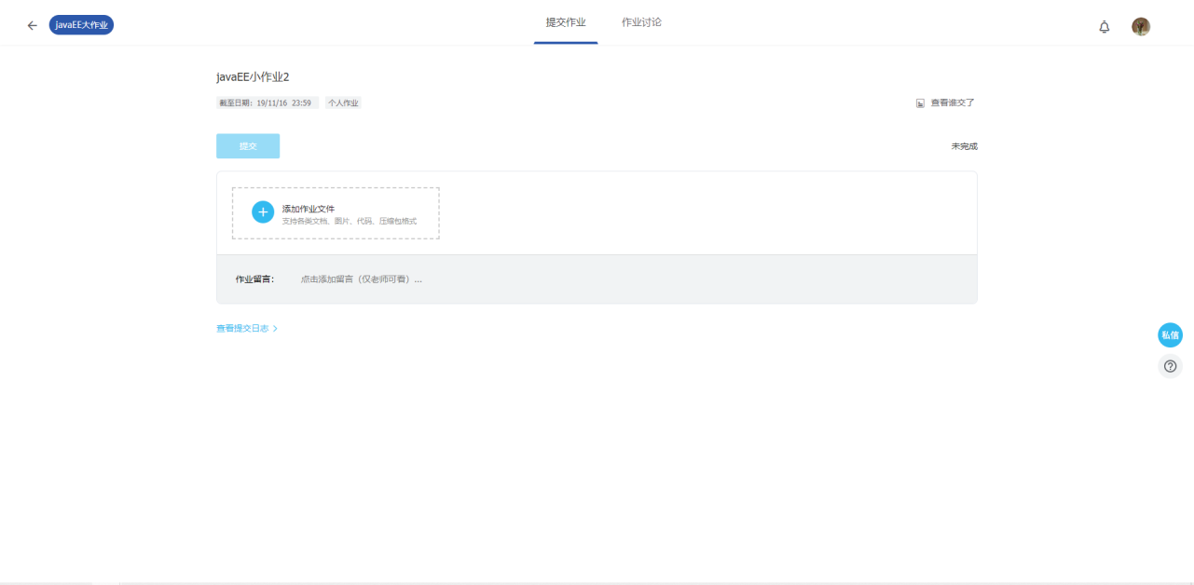
图 2.26 学生加入课程时序图
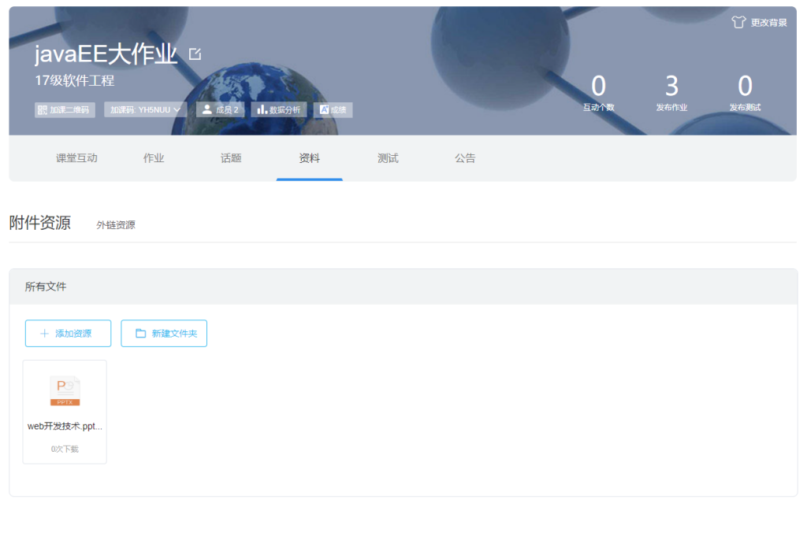
图 2.27 作业管理类图
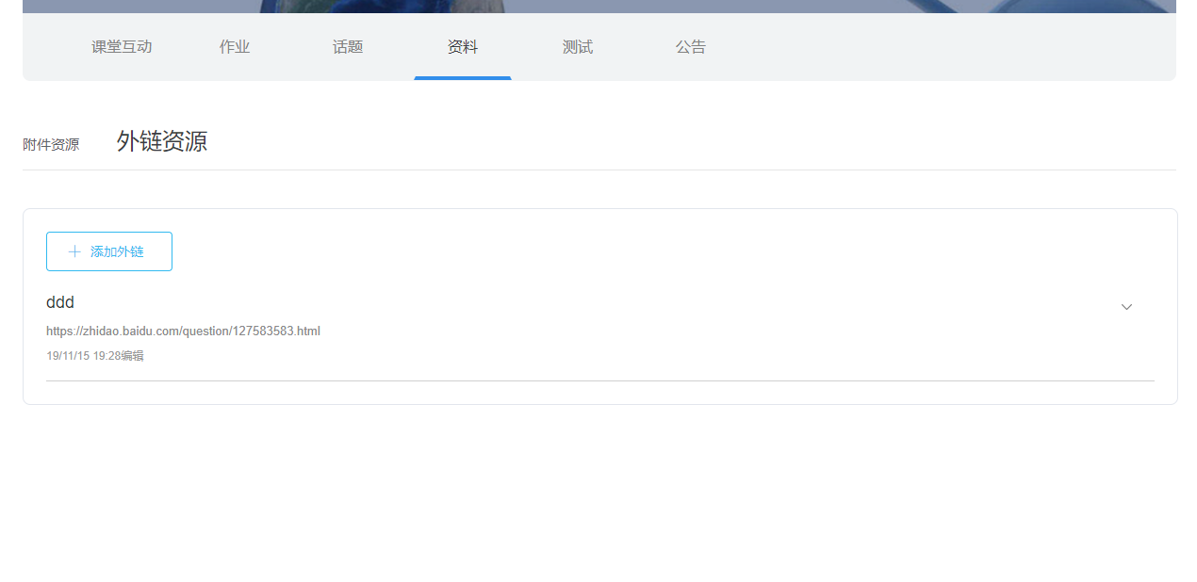
图 2.28 学生作业类图
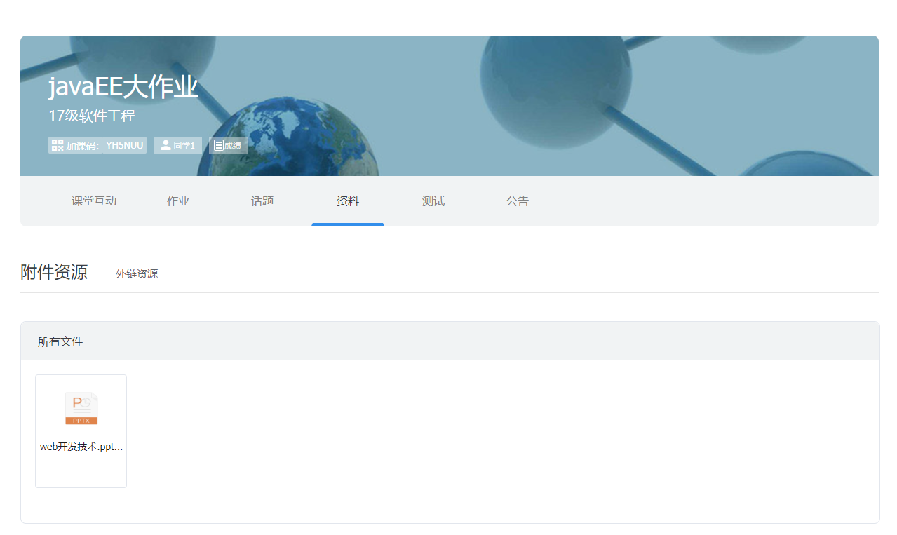
图 2.29 添加作业时序图
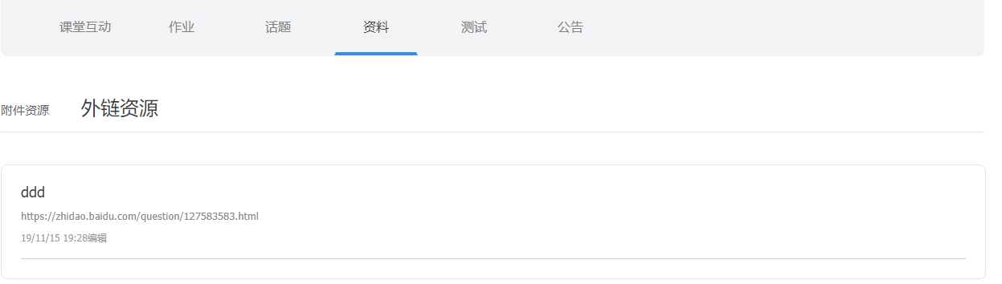
图 2.30 查询作业时序图
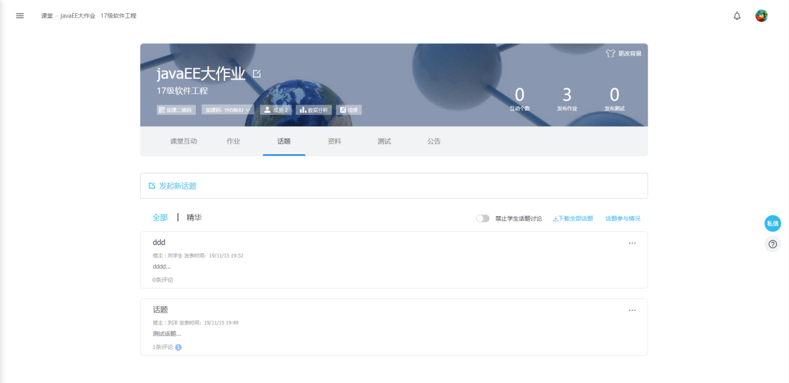
图 2.31 发布作业时序图
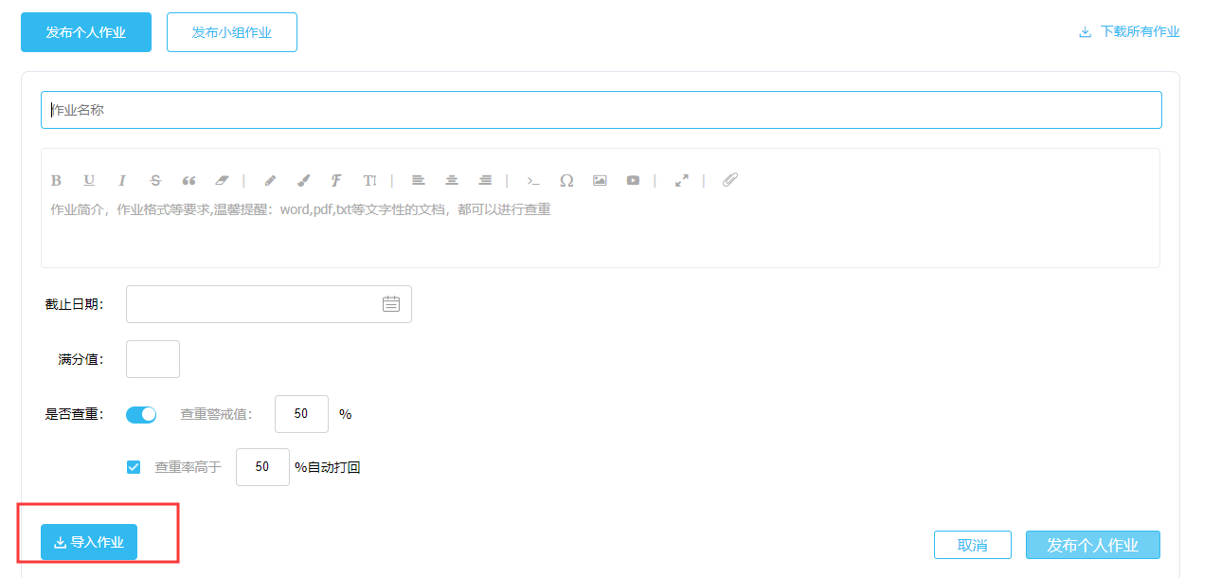
图 2.32 编辑作业时序图
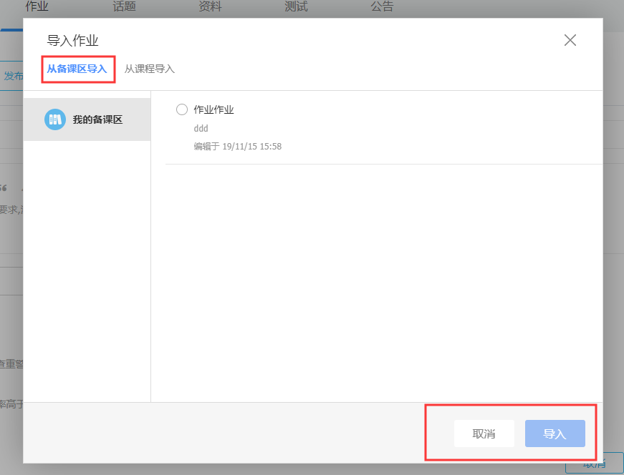
图 2.33 删除作业时序图

2.3.2 数据库逻辑结构设计
将 E-R 图转换为关系模型，遵循第三范式减少数据冗余。用户与课程为多对多关系，通过 account_course 关联表实现；课程与作业为一对多关系，通过 courses_homework 关联；课程活动统一存储于 course_activity 表，通过 type 字段区分互动/话题/测试/资料/公告。

2.3.3 数据库物理结构设计
选用 MySQL 8.0 作为数据库管理系统，字符集 utf8mb4，存储引擎 InnoDB。对高频查询字段建立索引，如 course_activity(class_id, type)、course_interaction_response(activity_id, round_num) 等。时间字段统一使用 TIMESTAMP/DATETIME，由应用层 HomeworkDeadlineUtil 格式化显示。

2.3.4 数据表结构描述
表 2-1 用户表（accounts）
字段 | 中文名 | 类型 | 键 | 备注
account | 账号 | VARCHAR(100) | 主键 | 登录账号
name | 姓名 | VARCHAR(100) |  | 显示名称
status | 角色 | ENUM |  | 老师/学生
password | 密码 | VARCHAR |  | BCrypt 加密
mechanism | 机构 | VARCHAR(50) |  | 学校/机构名
status_number | 学号/工号 | VARCHAR(255)
avatar_url | 头像 | VARCHAR(512) |  | 头像路径
department | 院系 | VARCHAR |  | 可编辑
major | 专业 | VARCHAR |  | 可编辑

表 2-2 课程表（courses）
字段 | 中文名 | 类型 | 键 | 备注
id | 课程ID | BIGINT | 主键 | 自增
teacher_account | 教师账号 | VARCHAR(100) | 外键
class_name | 课程名称 | VARCHAR
class_time | 上课时间 | VARCHAR(512) |  | 可多段
code | 加课码 | VARCHAR(8) |  | 学生加入凭证
semester | 学年学期 | VARCHAR(64)
is_pinned | 是否置顶 | TINYINT |  | 0/1
school_class_id | 行政班ID | INT | 外键

表 2-3 用户课程关联表（account_course）
字段 | 中文名 | 类型 | 键 | 备注
account | 账号 | VARCHAR | 主键
class_id | 课程ID | BIGINT | 主键
is_archived | 是否归档 | TINYINT |  | 0/1
sort_order | 排序 | INT |  | 拖拽排序

表 2-4 作业表（homework）
字段 | 中文名 | 类型 | 键 | 备注
homework_id | 作业ID | BIGINT | 主键 | 自增
name | 作业名称 | VARCHAR(100)
deadline | 截止时间 | DATETIME
type | 作业类型 | ENUM |  | 个人/团队
details | 作业描述 | TEXT
attachment_url | 附件路径 | VARCHAR(512)

表 2-5 作业提交表（content）
字段 | 中文名 | 类型 | 键 | 备注
content_id | 作业ID | BIGINT | 主键 | 关联 homework
account | 学生账号 | VARCHAR | 主键
score | 分数 | TINYINT
details | 提交内容 | TEXT
is_graded | 是否批阅 | TINYINT
attachment_url | 附件 | VARCHAR(512)

表 2-6 课程活动表（course_activity）
字段 | 中文名 | 类型 | 键 | 备注
id | 活动ID | BIGINT | 主键
class_id | 课程ID | BIGINT | 外键
type | 类型 | VARCHAR(32) |  | interaction/topic/test等
title | 标题 | VARCHAR(255)
content | 内容 | TEXT
deadline | 截止时间 | DATETIME
publish_status | 发布状态 | VARCHAR(16) |  | draft/published
interaction_kind | 互动类型 | VARCHAR(16) |  | qa/vote/race
interaction_options | 互动状态JSON | TEXT |  | status/round等

表 2-7 互动回答表（course_interaction_response）
字段 | 中文名 | 类型 | 键 | 备注
id | ID | BIGINT | 主键
activity_id | 活动ID | BIGINT | 外键
account | 账号 | VARCHAR(64)
content | 回答内容 | TEXT
round_num | 轮次 | INT
option_index | 投票选项 | INT |  | 投票时使用

表 2-8 签到会话表（course_attendance_session）
字段 | 中文名 | 类型 | 键 | 备注
id | 会话ID | BIGINT | 主键
class_id | 课程ID | BIGINT | 外键
teacher_account | 教师 | VARCHAR(64)
code | 签到码 | VARCHAR
status | 状态 | VARCHAR |  | open/closed
duration_minutes | 时长 | INT |  | 分钟

表 2-9 签到记录表（course_attendance_record）
字段 | 中文名 | 类型 | 键 | 备注
id | ID | BIGINT | 主键
session_id | 会话ID | BIGINT | 外键
account | 学生账号 | VARCHAR(64)
check_time | 签到时间 | TIMESTAMP

表 2-10 测试题目表（course_test_question）
字段 | 中文名 | 类型 | 键 | 备注
id | 题目ID | BIGINT | 主键
activity_id | 测试活动ID | BIGINT | 外键
question_type | 题型 | VARCHAR(16) |  | choice/short
stem | 题干 | TEXT
stem_image_url | 题干配图 | VARCHAR(512)
score | 分值 | INT

表 2-11 通知表（notification）
字段 | 中文名 | 类型 | 键 | 备注
id | 通知ID | INT | 主键
account | 接收账号 | VARCHAR(64)
class_id | 课程ID | INT
type | 类型 | VARCHAR(32) |  | homework/interaction等
message | 消息内容 | VARCHAR(512)
is_read | 是否已读 | TINYINT

表 2-12 备课区表（teacher_prep_item）
字段 | 中文名 | 类型 | 键 | 备注
id | ID | BIGINT | 主键
teacher_account | 教师 | VARCHAR(64)
kind | 类型 | VARCHAR(32) |  | homework/topic/test等
title | 标题 | VARCHAR(255)
meta_json | 扩展JSON | TEXT |  | 题型配置等

表 2-13 成绩权重表（course_grade_weight）
字段 | 中文名 | 类型 | 键 | 备注
class_id | 课程ID | BIGINT | 主键
homework_weight | 作业权重 | INT |  | 百分比
test_weight | 测试权重 | INT
interaction_weight | 互动权重 | INT
attendance_weight | 考勤权重 | INT

2.4 详细设计

2.4.1 用户管理模块
功能描述：
（1）用户（Account）实体：account 唯一标识；name 显示名称；password 加密密码；status 角色（老师/学生）；mechanism 机构；status_number 学号或工号；avatar_url 头像；department/major/grade_level 扩展资料字段。
（2）注册功能：用户填写账号、密码、姓名、角色、机构等信息；后端验证唯一性与格式；BCrypt 编码密码；写入 accounts 表；返回注册结果。
（3）登录功能：用户提交账号密码；后端查询并 BCrypt 比对；成功则生成 JWT Token 返回；前端存储 Token 并跳转主页。
（4）个人信息管理：用户可修改姓名、院系、专业、年级、入学日期等；上传头像；修改密码需验证旧密码。
（5）权限控制：AuthInterceptor 解析 Token 获取 account；Service 层根据 account 查询 status 判断教师/学生权限。
静态模型：AccountController 为入口；AccountService/AccountServiceImpl 处理业务；AccountMapper 访问 accounts 表；JwtService 负责 Token；RegisterRequest/LoginResponse 等为 DTO。
动态模型：注册流程为 前端→AccountController→AccountService→AccountMapper→MySQL；登录流程增加 JwtService.generateToken 步骤；获取信息流程需携带 Authorization 头。
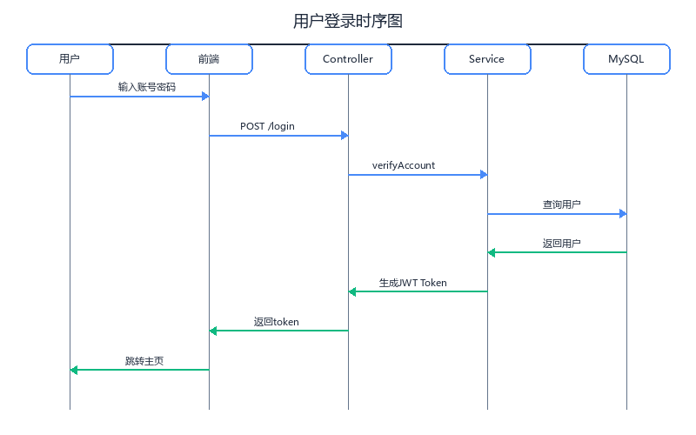
图 2.34 用户登录时序图（ClassPi 实现）

2.4.2 课程管理模块
功能描述：
（1）课程（Course）实体：id、class_name、teacher_account、class_time、code、semester、is_pinned、school_class_id 等字段。
（2）创建课程：教师填写课程名称、上课时间、关联行政班、学期；系统生成 8 位加课码；写入 courses 与 account_course。
（3）加入课程：学生输入加课码；后端验证 code 存在且未重复加入；写入 account_course 关联。
（4）置顶与归档：updatePinStatus 切换 is_pinned；account_course.is_archived 标记归档；列表接口按置顶、排序、学期过滤。
（5）拖拽排序：前端 TransitionGroup 动画；updateCourseOrder 批量更新 account_course.sort_order。
（6）删除课程：级联删除 account_course、courses_homework、course_activity 及关联数据。
（7）课程成员：getCourseMembers 返回教师与学生列表，含姓名、角色、学号。
（8）关联行政班：course_school_class 表支持一门课对应多个行政班；签到应到人数从行政班学生计算。

2.4.3 作业管理模块
功能描述：
（1）作业（Homework）实体：homework_id、name、deadline、type、details、attachment_url 等。
（2）发布作业：教师填写信息并上传附件；写入 homework 与 courses_homework；通知学生。
（3）提交作业：学生在截止前提交 content；支持文本与附件；可更新已提交内容。
（4）批阅作业：教师查看 content 列表；打分、写评语；设置 is_graded；可打回。
（5）删除作业：删除 homework、courses_homework、content 及附件文件。
（6）催交作业：remindHomework 向未交学生发送 notification。
（7）统计：作业列表显示已交/未交/已批阅人数。
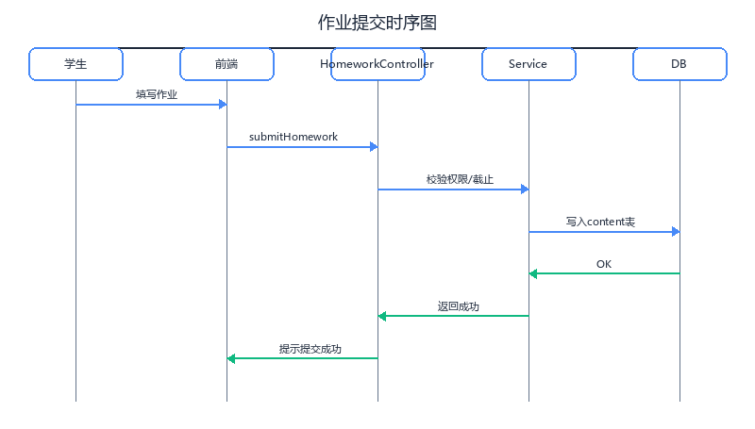
图 2.35 作业提交时序图（ClassPi 实现）

2.4.4 课堂互动模块
功能描述：
（1）互动活动存储于 course_activity，type=interaction，interaction_kind 区分 qa/vote/race。
（2）开启互动：教师填写标题与首个问题；interaction_options JSON 设 status=active；通知全班。
（3）实时问答：askInteractionQuestion 发布新轮问题；submitInteraction 学生提交回答；pickRandomStudent 随机点名。
（4）投票：vote_options 存储选项；submitInteraction 带 option_index；实时统计各选项票数与百分比。
（5）抢答：startRace 开启抢答轮次；race_open=true 时学生可抢答；记录先后顺序。
（6）结束互动：closeInteraction 设 status=closed；或结束签到时批量关闭。
（7）WebSocket：LiveEventPublisher 向 interaction:{id} 与 course:{classId} 广播事件。
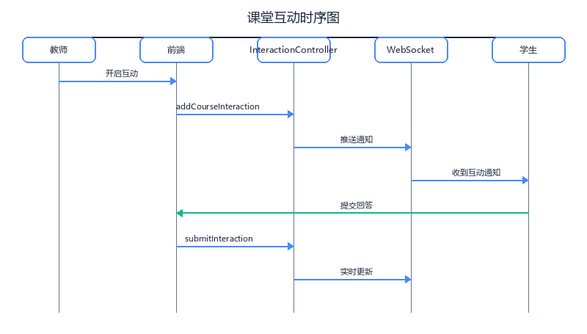
图 2.36 课堂互动时序图（ClassPi 实现）

2.4.5 签到考勤模块
AttendanceController 提供 startAttendance、checkInAttendance、closeAttendance、getOpenAttendance、listAttendances 等接口。发起签到时若已有 open 会话则先关闭再新建，并同步关闭进行中的课堂互动。生成 4 位签到码，计算应到人数（关联行政班学生 + 已加课学生）。学生打卡写入 course_attendance_record，教师可查看实到/缺勤名单。关闭签到时 publish attendance_closed 事件，前端 LiveClass.vue 与 InteractionContent.vue 订阅 course 房间并刷新状态。

2.4.6 在线测试与备课区模块
TestController 支持 addCourseTest、saveCourseTestDraft、submitTest、gradeTestAnswer、deleteTest。测试题目存于 course_test_question，答卷存于 course_test_submission 与 course_test_answer。PrepController 支持 savePrepItem、listPrepItems、publishPrepToCourse，可将备课区测试（含简答题与 stem_image_url 题干配图）导入为课程测试活动。PrepImportModal 在 courseContent.vue 中触发，使用 elevated 属性确保弹窗层级高于其他 Modal。

2.4.7 话题与资料模块
ActivityController 统一管理 type 为 topic、material、announcement 的课程活动。教师发布话题/资料/公告，学生可查看与回复。course_activity_reply 存储讨论回复，支持附件。NotificationService 在发布作业、话题、签到、测试、互动等事件时写入 notification 表，前端 mainClass.vue 轮询或进入页面时拉取未读通知并弹窗提示。

3 系统实现

3.1 系统实现概述
项目后端主要基于 Spring Boot 3.4 整合 MyBatis 3.0 框架开发。MyBatis 具有简洁的注解映射与 SQL 控制能力，便于实现复杂查询。使用 Maven 作为项目管理工具，Java 17 运行环境。主要依赖包括 spring-boot-starter-web、mybatis-spring-boot-starter、mysql-connector-j、jjwt、spring-boot-starter-websocket 等。
编写 Spring Boot 的 Service 层代码实现业务逻辑，Controller 层提供 RESTful API。使用 @RestController、@PostMapping 等注解定义接口。配置 JWT 认证机制，AuthInterceptor 保护 API 安全。MyBatis Mapper 接口使用 @Select/@Insert/@Update 注解操作数据库。
平台前端基于 Vue 3 框架，结合 JavaScript 与 Vite 构建。划分 views、components、router、stores、utils 目录。使用单文件组件 .vue 开发页面。Vue Router 管理路由，Pinia 管理 account 等全局状态。Axios 封装于 request.js，统一附加 Token 与错误处理。
项目采用前后端分离，前端负责视图与交互，后端负责数据与接口，各司其职，提高开发效率与代码可维护性。前端通过 proxy 将 /editor 请求转发至后端 9090 端口，WebSocket 在开发环境经同一 host 连接。

3.2 代码结构
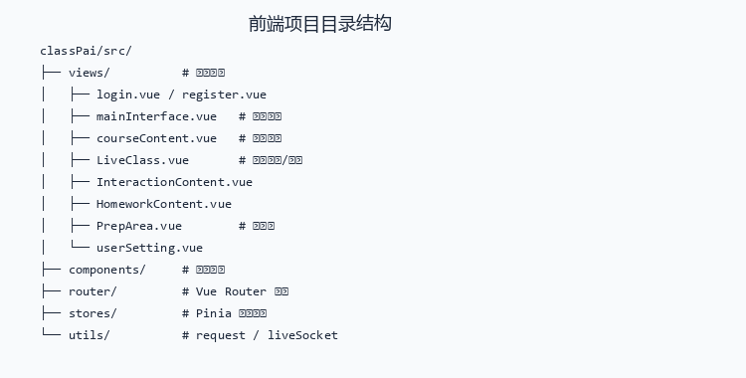
图 3.1 前端项目代码结构图
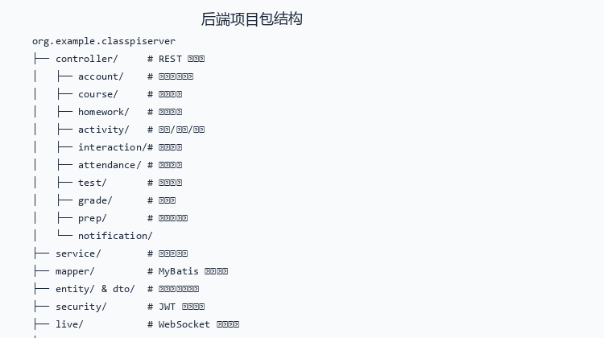
图 3.2 后端项目代码结构图
后端采用经典三层架构：Controller 层接收 HTTP 请求并返回 JSON；Service 层封装业务逻辑与事务；Mapper 层通过 MyBatis 注解或 XML 操作数据库。dto 包封装请求与响应对象，entity 包对应数据库表实体，util 包提供文件存储、截止日期格式化等工具。security 包含 JwtService 与 AuthInterceptor。live 包包含 LiveEventHub 与 LiveEventPublisher 实现 WebSocket 广播。

3.3 关键功能实现

3.3.1 文件上传和预览
平台实现了统一的文件上传机制。前端通过 FormData 发送 multipart 请求，后端 FileStorageService 将文件保存至 uploads 目录并返回访问 URL。作业附件、资料附件、头像、测试题干配图等均复用该机制。预览时前端通过 window.open(url) 或 iframe 打开文件 URL。

3.3.2 用户注册登录
注册时前端提交账号、密码、姓名、角色、机构等信息，后端验证账号唯一性后 BCrypt 编码密码入库。登录成功后返回 JWT Token，前端存储于 Pinia 并附加到后续请求的 Authorization 头。公开页面（登录/注册）不携带 Token，避免登录过期时无法访问注册页的问题。
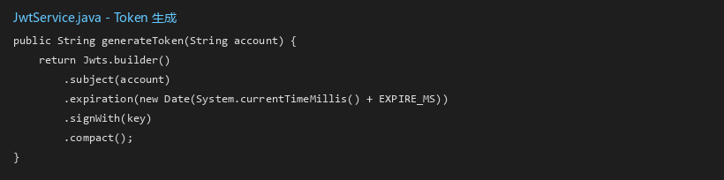
图 3.3 JWT Token 生成关键代码

3.3.3 作业管理功能
作业发布：教师填写作业名称、类型、截止日期、描述，可上传附件，后端写入 homework 与 courses_homework。作业提交：学生在 HomeworkContent.vue 填写内容并上传附件，写入 content 表。作业批阅：教师查看提交列表，进入详情页打分写评语，更新 is_graded 标记。作业删除：Service 层事务内删除 homework、courses_homework、content 关联数据。

3.3.4 课堂互动与 WebSocket
前端 InteractionContent.vue 通过 connectLiveSocket 订阅 interaction:{activityId} 与 course:{classId} 房间。收到 interaction_updated、interaction_closed、attendance_closed 等事件后自动刷新详情。教师可发布多轮问答、开启抢答、随机点名；学生提交回答或投票；结束签到时后端批量关闭 active 状态互动并广播 interactions_closed 事件。
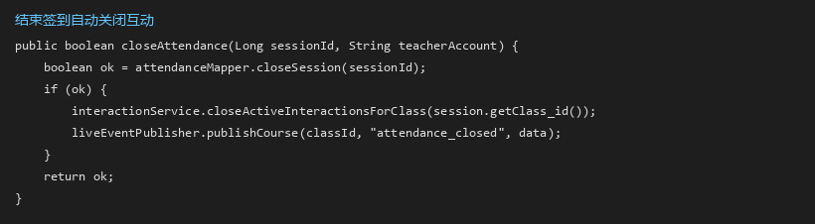
图 3.4 结束签到自动关闭互动关键代码

3.3.5 备课区与测试
PrepArea.vue 提供备课项 CRUD，测试类备课项支持选择题与简答题及题干图片上传。PrepImportModal 在课程主页触发，调用 publishPrepToCourse 将备课项复制为课程活动。TestEditor.vue 支持编辑题目、设置正确答案与分值，可保存草稿后发布。

3.4 系统实现界面展示

3.4.1 角色登录注册
用户通过登录页输入账号密码，系统识别教师/学生身份并跳转对应主页。无账号时在注册页选择角色完成注册。
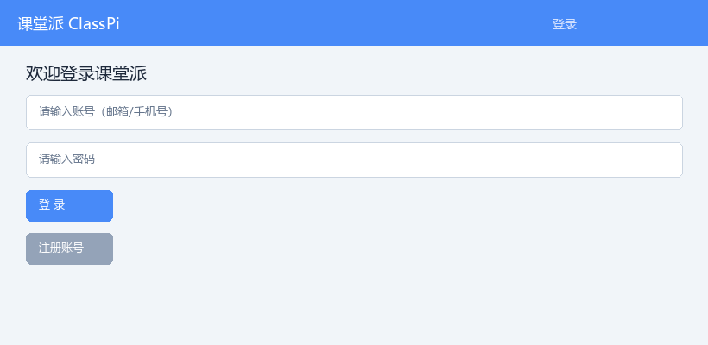
图 3.5 角色登录界面
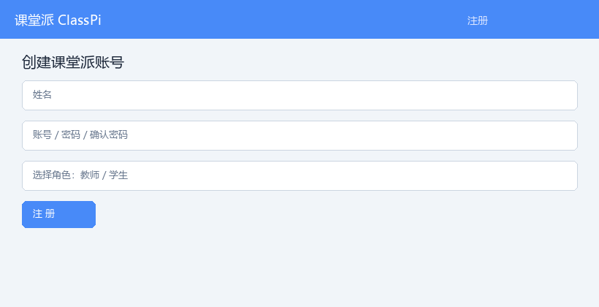
图 3.6 角色注册界面

3.4.2 主页面及功能
教师主页可创建课程与加入他人课程；学生主页仅可加入课程。支持学期筛选、置顶、归档与拖拽排序。
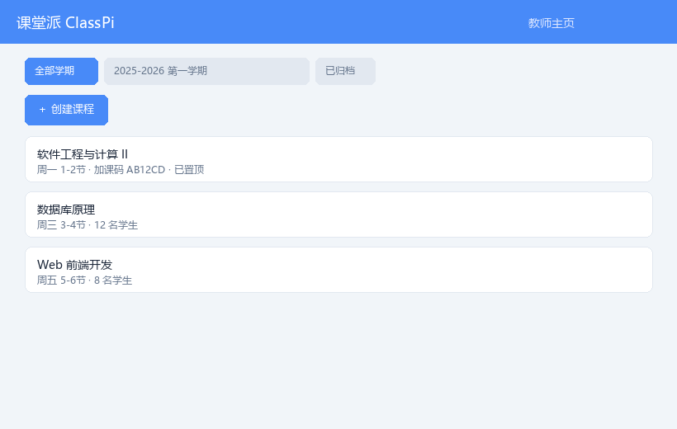
图 3.7 教师主界面
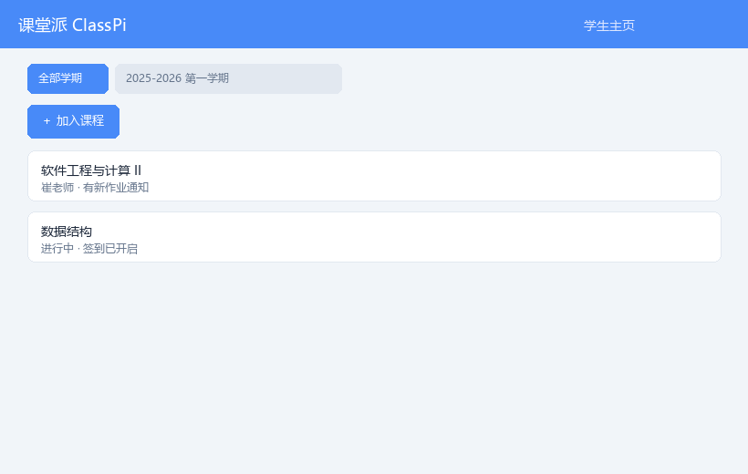
图 3.8 学生主界面

3.4.3 课程主页与进入课堂
课程主页按 Tab 展示互动、话题、资料、测试、公告、作业、成员、成绩册。签到进行中时顶部显示横幅提示。
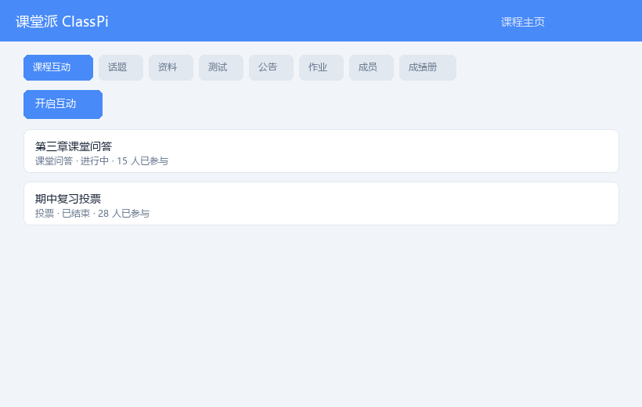
图 3.9 课程主页
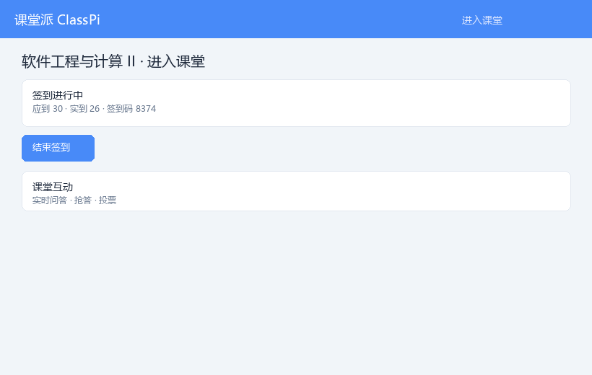
图 3.10 进入课堂/签到界面

3.4.4 课堂互动与作业
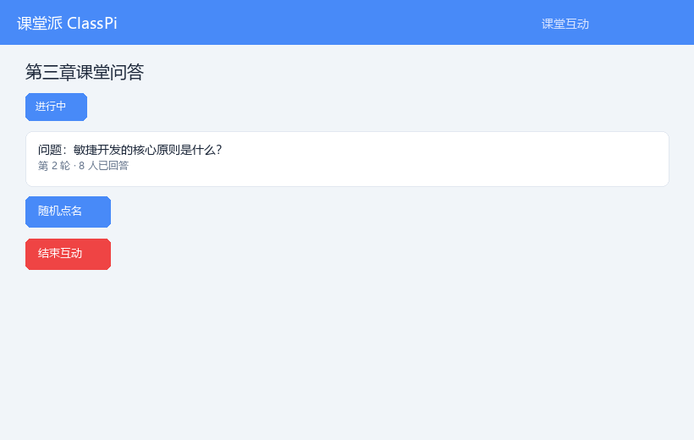
图 3.11 课堂互动界面
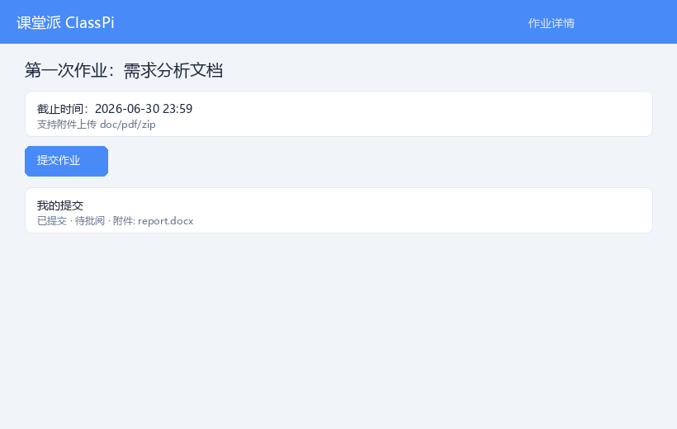
图 3.12 作业详情界面

3.4.5 备课区、成绩册与设置
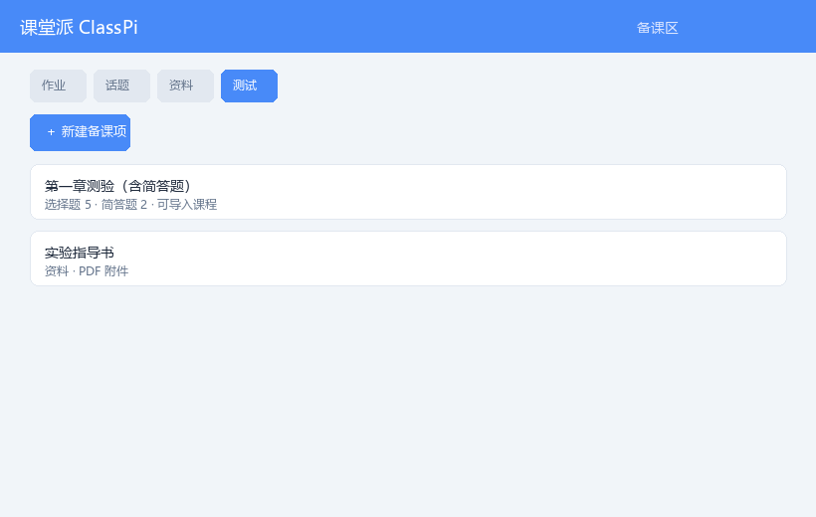
图 3.13 教师备课区界面
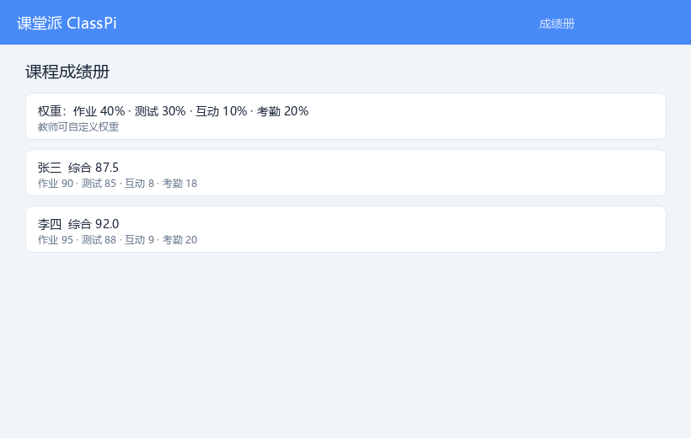
图 3.14 成绩册界面
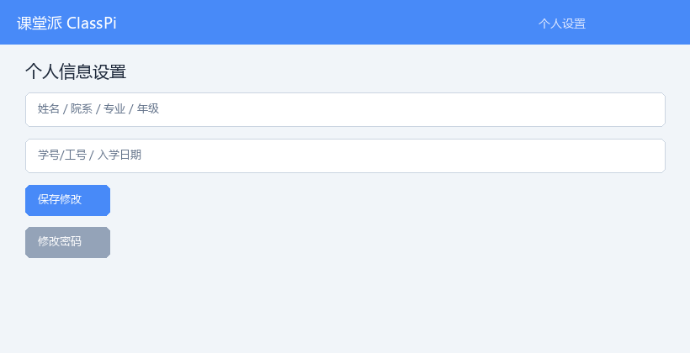
图 3.15 个人设置界面

4 系统测试

4.1 测试概述
在开发过程中，我们对各功能模块进行了持续的功能验证。对于基于 Vue 开发的课堂派管理系统，采用黑盒测试方法，按用例步骤操作并对比预期结果。对 WebSocket 实时功能进行多窗口并行测试，验证互动更新与签到关闭事件的及时性。
测试是一个不断迭代的过程。在主要功能开发完成后，进行了全面的回归测试，确保新改动没有引入新的缺陷。对登录过期、重复提交、截止后提交、无权限操作等异常场景进行了专项测试。
非功能测试方面，关注页面加载速度、拖拽排序动画流畅度、Modal 弹窗层级正确性（如备课区导入弹窗与添加作业弹窗的 z-index）、以及附件上传下载的完整性。

4.2 测试环境
表 4-1 测试环境配置表
项目 | 配置
操作系统 | Windows 11
浏览器 | Google Chrome 120+
数据库 | MySQL 8.0，库名 t_class
后端 | Spring Boot 3.4，端口 9090
前端 | Vue 3 + Vite，端口 5174

4.3 测试方法
采用黑盒功能测试为主，按测试用例步骤执行操作并记录实际结果。对 WebSocket 实时功能进行多浏览器窗口并行测试。对边界条件（空输入、过期 Token、重复提交、截止后提交）进行异常测试。

4.4 测试用例设计
表 4-2 账号注册与登录测试用例
测试用例编号 | 版本号 | 用例名称 | 测试环境
CP-T01 | V1.0 | 账号注册与登录 | Windows 11、Chrome、MySQL 8.0

测试步骤 | 输入数据 | 预期输出 | 测试结果
1.点击注册 2.填写信息 3.提交 4.登录 | 账号、密码、姓名、角色 | 注册成功并可登录跳转主页 | 正常

表 4-3 创建与加入课程测试用例
测试用例编号 | 版本号 | 用例名称 | 测试环境
CP-T02 | V1.0 | 创建与加入课程 | Windows 11、Chrome、MySQL 8.0

测试步骤 | 输入数据 | 预期输出 | 测试结果
1.教师创建课程 2.获取加课码 3.学生加入 | 课程名称、班级、学期 | 双方课程列表均显示该课程 | 正常

表 4-4 发布与提交作业测试用例
测试用例编号 | 版本号 | 用例名称 | 测试环境
CP-T03 | V1.0 | 发布与提交作业 | Windows 11、Chrome、MySQL 8.0

测试步骤 | 输入数据 | 预期输出 | 测试结果
1.教师添加作业 2.学生提交 3.查看状态 | 作业名称、截止日期、附件 | 作业列表显示，提交成功 | 正常

表 4-5 批阅作业测试用例
测试用例编号 | 版本号 | 用例名称 | 测试环境
CP-T04 | V1.0 | 批阅作业 | Windows 11、Chrome、MySQL 8.0

测试步骤 | 输入数据 | 预期输出 | 测试结果
1.教师打开提交 2.打分写评语 3.保存 | 分数、评语 | 学生可查看成绩 | 正常

表 4-6 课堂互动问答测试用例
测试用例编号 | 版本号 | 用例名称 | 测试环境
CP-T05 | V1.0 | 课堂互动问答 | Windows 11、Chrome、MySQL 8.0

测试步骤 | 输入数据 | 预期输出 | 测试结果
1.教师开启互动 2.发布问题 3.学生回答 | 问题文本、回答文本 | 实时显示回答列表 | 正常

表 4-7 签到考勤测试用例
测试用例编号 | 版本号 | 用例名称 | 测试环境
CP-T06 | V1.0 | 签到考勤 | Windows 11、Chrome、MySQL 8.0

测试步骤 | 输入数据 | 预期输出 | 测试结果
1.教师发起签到 2.学生打卡 3.查看统计 | 签到码 | 应到实到数据正确 | 正常

表 4-8 结束签到关闭互动测试用例
测试用例编号 | 版本号 | 用例名称 | 测试环境
CP-T07 | V1.0 | 结束签到关闭互动 | Windows 11、Chrome、MySQL 8.0

测试步骤 | 输入数据 | 预期输出 | 测试结果
1.开启互动 2.发起签到 3.结束签到 | 无 | 互动状态变为已结束 | 正常

表 4-9 在线测试测试用例
测试用例编号 | 版本号 | 用例名称 | 测试环境
CP-T08 | V1.0 | 在线测试 | Windows 11、Chrome、MySQL 8.0

测试步骤 | 输入数据 | 预期输出 | 测试结果
1.创建测试 2.学生交卷 3.查看统计 | 选择题/简答题答案 | 交卷人数正确 | 正常

表 4-10 备课区导入测试用例
测试用例编号 | 版本号 | 用例名称 | 测试环境
CP-T09 | V1.0 | 备课区导入 | Windows 11、Chrome、MySQL 8.0

测试步骤 | 输入数据 | 预期输出 | 测试结果
1.创建备课项 2.导入课程 3.验证 | 备课测试含简答题 | 课程中出现对应活动 | 正常

表 4-11 附件上传下载测试用例
测试用例编号 | 版本号 | 用例名称 | 测试环境
CP-T10 | V1.0 | 附件上传下载 | Windows 11、Chrome、MySQL 8.0

测试步骤 | 输入数据 | 预期输出 | 测试结果
1.上传附件 2.预览 3.下载 | doc/pdf 文件 | 文件内容一致无乱码 | 正常

5 总结
在本次课堂派课程设计中，我们采用了 B/S 前后端分离的架构，涉及前端、后端服务器与数据库多个层次，每一层承担相应职责，需协同配合方能达到良好效果。
前端基于 Vue 3 架构，页面拆分为子组件，使用 Pinia 与 localStorage 管理状态，Vue Router 管理路由，Axios 进行数据请求。在具体实现中，需考虑界面交互、性能优化、异常处理等因素，使应用程序更加完善和健壮。
后端使用 Spring Boot 整合 MyBatis 连接 MySQL 实现业务与持久化，Maven 构建整个框架。后端业务逻辑是系统的大脑，数据库设计需综合考虑整个业务流程，运用概念结构设计、范式理论，落实到表结构设计中。
课堂派涉及多种功能页面与业务细节，如删除课程时需级联清理关联数据，结束签到时需同步关闭课堂互动，这些都需要严谨的分析与逐步实现。通过本次课设，团队在页面布局、框架使用、文件操作、WebSocket 通信等方面都有了显著提高。

参考文献
[1] 李鸿君. 大话软件工程——需求分析与软件设计[M]. 北京: 清华大学出版社, 2020.
[2] 刘慧娟. 基于 SpringBoot 的民主测评系统的设计与实现[D]. 北京邮电大学, 2022.
[3] 胡强. MySQL 数据库常见问题分析与研究[J]. 电脑编程技巧与维护, 2019.
[4] 郑海燕. 基于 Java Web 的高校英语线上教学平台设计[J]. 自动化与仪器仪表, 2023.
[5] 时俊雅, 黄苏雨. 基于 Java 的大学生在线学习系统设计与实现[J]. 无线互联科技, 2023.
[6] 孙洪盼. 基于 SpringBoot 和 Vue 的友为交流社区的设计与实现[D]. 重庆大学, 2022.
[7] 韩坤, 林关成, 安嘉豪等. 基于 B/S 的高校学生学业预警系统设计与实现[J]. 信息技术, 2021.

